**ΑΝΑΚΟΙΝΩΣΗ ΔΙΟΡΓΑΝΩΣΗΣ ΜΟΥΣΙΚΗΣ ΒΡΑΔΙΑΣ**

Την Κυριακή 11 Αυγούστου θα πραγματοποιηθεί μουσική βραδιά σε συνεργασία με τον πολιτιστικό σύλλογο «οι 12 Απόστολοι», στην κεντρική πλατεία της Κωνωπίνας και ώρα 21:00.

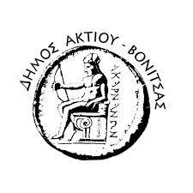

Ο Αντιδήμαρχος Πολιτιστικών,

Βασιλάκος Κωνσταντίνος